Außeneck 2-zügig 90x210x300, Alu, EL

OBO Bettermann

Eigenschaften

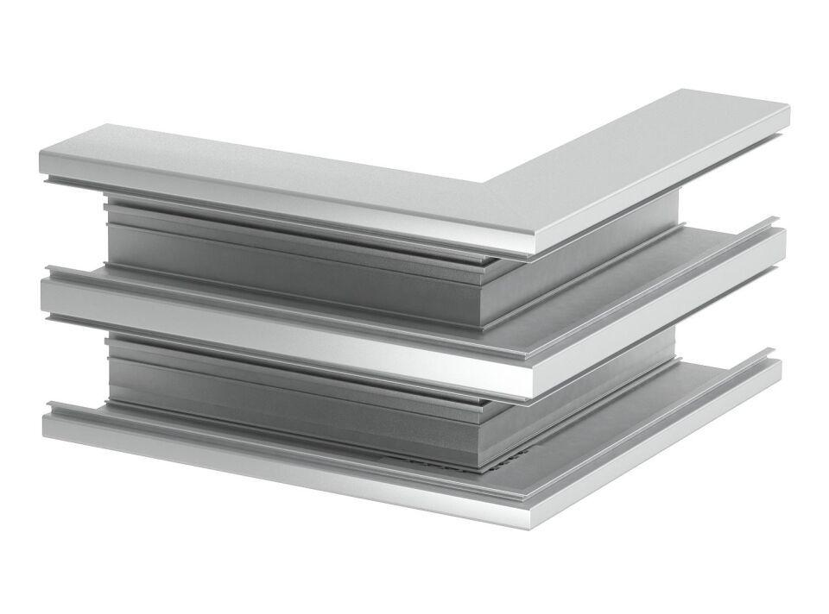

GTIN:

4012195769606

HAN:

6279613

Oberfläche

anodisiert/eloxiert

Werkstoff

Aluminium

Breite (mm)

210,00

Tiefe (mm)

90,00

Schlagfestigkeit

IK10

Schutzart (IP)

IP30

Anzahl der Oberteile

2,00

Einsatztemperatur (°C)

-25,00 - 60,00

Oberteilbreite 2

76.5 mm

Oberteilbreite 1

76.5 mm

Ausführung

Unterteil